Anexa 2
CAIET DE SARCINI
PENTRU PANOURI SOLARE FOTOVOLTAICE CU CONECTARE LA REȚEA
(s. Cociulia, r. Cantemir)
Achiziția de bunuri și servicii în cadrul proiectului "Comunități reziliente prin abilitarea femeilor” - etapa a II-a
Nr. d/o | Cerința/parametru | Valoare/descriere
 | Scopul proiectului | Asigurarea tranziției energetice durabile prin proiectarea, instalarea și conectarea la rețe a 2 centrale electrice fotovoltaice (CEF) conectate la rețea (“ongrid”), în conformitate cu standardele tehnice, normativele naționale și cele ale Uniunii Europene pentru beneficiarul direct al programului de asistență tehnic - Comunitatea de energie SRL “Energiacomună”. Obiectul achiziției: ”Proiectarea, instalarea și conectarea la rețea a 2 sisteme fotovoltaice” cu puterea instalată de:  - 32 kW PV la sol  - 17 kW PV pe acoperiș șarpant
 | Obiectivul proiectului | Proiectarea, achiziția echipamentelor și materialelor, instalarea și punerea în funcțiune a 2 CEF la standardele, practicile de calitate a Uniunii Europene și a prezentului caiet de sarcini. Lucrările trebuie executate ”la cheie”
 | Termen de realizare | Maxim 90 zile calendaristice din data semnării contractului de livrare de bunuri și prestări de servicii, după cum urmează:  a. Proiectarea și expertizarea sistemului fotovoltaic - max. 30 zile calendaristice din momentul semnării contractului de prestări servicii;  b. Livrarea și instalarea sistemului fotovoltaic - max. 30 zile calendaristice din momentul aprobării proiectului tehnic;  c. Darea în exploatare a sistemului fotovoltaic - max. 30 zile calendaristice din data finisării lucrărilor.
 | Obligațiile antreprenorului | -Precizare prin inspecția obiectului a situației reale după contractare;  -Informarea scrisă a clientului privind neconformitățile depistate la obiect cu menționarea punctelor concrete din legislație/DNT (la etapa de proiectare);  -Elaborarea documentației de proiect inclusiv expertiza (la necesitate), coordonarea cu clientul, operatorul de sistem și aprobarea la beneficiar;  -Acceptarea modificării volumelor până la aprobarea proiectului;  -Comanda, achiziția și livrarea bunurilor (coordonate preventiv cu clientul) necesare realizării proiectului;  -Demararea lucrărilor de montare obligatoriul doar după obținerea coordonării și aprobării documentației de proiect;  -Executarea lucrărilor de montare și PIF în conformitate cu documentația de proiect aprobat;  -Asigurarea supravegherii de autor la realizarea proiectelor;  -Executarea lucrărilor de încercări și măsurări în volumul prevăzut de proiect și documentația normativ tehnică (DNT);  -Perfectarea documentației de execuție (scheme, instrucțiuni, ACTe ș.a.);  -Perfectarea setului de documente pentru obținerea actelor de corespundere ANRE;  -Perfectarea documentației pentru transmiterea la balanța Operatorului Sistemului de Distribuție (OSD) a Liniei Electrice (LE) noi (după caz);  -Înlăturarea prescripțiilor din cont propriu emise de organele de control a statului și/sau OSD din cadrul proiectului dat;  -Executarea lucrărilor de mentenanță prevăzute de instrucțiunea de exploatare și mentenanță pe perioada de garanție, având ca scop asigurarea funcționării fiabile și eficiente a CEF;  -Înlăturarea defectelor/deranjamentelor apărute în perioada de garanție.
 | Achitarea lucrărilor/serviciilor | Achitarea lucrărilor/serviciilor va fi efectuată după prezentarea următoarelor documente:  1. Copia documentației de proiect aprobată și verificată;  2. Procesele verbale de recepție a lucrărilor executate, semnate și stampilate corespunzător de către agentul economic (executant), beneficiarul direct și administratorul finanțării (clientul);  3. Avizul proiectantului cu privire la corespunderea lucrărilor executate cu documentația de proiect, cu ștampila si semnătura proiectantului;  4. Certificatele de conformitate pentru echipamentele și materialele utilizate;  5. Procesele verbale cu privire la rezultatele încercărilor de laborator efectuate;  6. Actul de corespundere a instalației electrice eliberat de organul de supraveghere energetică de stat;  7. Procesul verbal de darea în exploatare/actul de delimitare (contract) semnat între beneficiar și operatorul de rețea.  Condiții de plată:  1. După semnarea procesului verbal de îndeplinire și recepționare a lucrărilor.
Proiectarea
 | Elaborarea documentației de proiect (compartimentele electrice, constructiv; protecției de trăsnet, expertiza construcțiilor - la necesitate) | Necesar de executat cu forțele antreprenorului
 | Coordonarea documentației de proiect (operator de sistem, investitor, alte părți tangente) | Necesar de executat cu forțele antreprenorului
 | Aprobarea documentației de proiect (beneficiar) | Necesar de executat cu forțele antreprenorului
 | Verificarea documentației de proiect la verificator de proiecte | Necesar de executat cu forțele antreprenorului
Instalație
 | Condiții meteorologice de calcul | Viteza vântului – 30 kgf/m2;  Greutatea zăpezii – 50 kgf/m2;  Temperatura minimă – 25 ^{O}C;  Temperatura maximă +60 ^{O}C.
 | Perioada de garanție generală a proiectului | minim 5 ani
 | Starea echipamentului | Nou, produs începând cu anul 2024
 | Puterea sumară a panourilor (DC) | Total: approx. 49 kWp  - Locația 1: 32 kW PV (+/-0,5kWp) amplasate la sol în curtea Grădiniței nr. 1, panouri fotovoltaice bifaciale  - Locația 2: 17 kW PV (+/-0,5kWp) amplasate pe acoperișul Primăriei Satului Cociulia.
 | Puterea nominală a invertorului (AC) | - Locația 1: Grădinița nr. 1 – invertor hibrid, ≥30 kW  - Locația 2: Primăria Satului Cociulia – invertor hibrid, ≥15 kW
 | Modalitatea de amplasare a panourilor | Total: approx. 49 kWp  - Locația 1: 32 kW PV (+/-0,5kWp) amplasate la sol în curtea Grădiniței nr. 1, orientare Sudică.  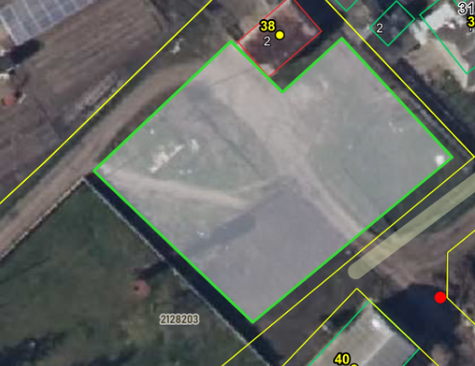  - Locația 2: 17 kW PV (+/-0,5kWp) amplasate pe acoperișul Primăriei Satului Cociulia, stratul superior din țiglă metalică, șarpant, orientare Sud-Vest și Sud-Est.  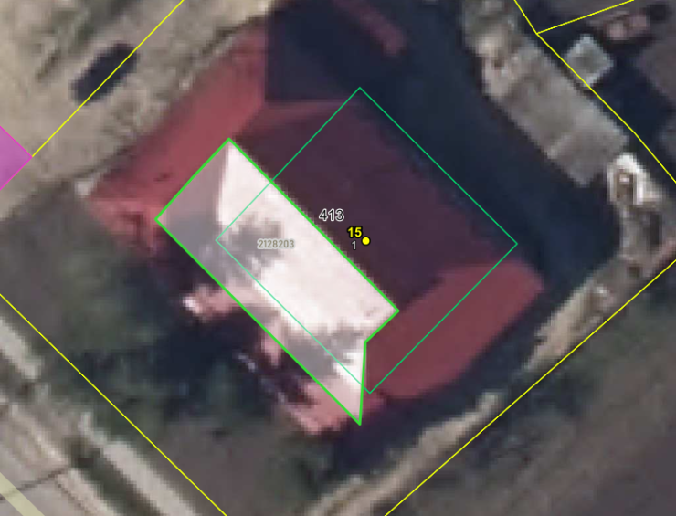
 | Tensiunea de conectare a invertorului (AC) | 400 V
 | Regimul de tratare a neutrului | TN-S
 | Dotarea cu echipament de evidență tehnică, conectat cu invertorul, care permite invertorul să monitorizeze fluxurile de energie, iar indicațiile reflectate în aplicație | Necesar de executat/dotat.  Accesul la rețeaua Wi-Fi va fi asigurat de beneficiarul final.  Instalarea modulului de comunicare 3G/4G la invertor pentru sistemul fotovoltaic de lângă Grădiniță.
 | Fiecare panou trebuie să fie dotat cu optimizator compatibil cu invertorul (specificat în fișa tehnică) | Necesar de executat/dotat
 | Sistem automat on-line de monitorizare a funcționării instalației, a datelor de consum și producerea energiei electrice, posibilitate de programare perioadei de încărcare/descărcare a acumulatorilor, indicarea erorilor și a alarmelor cu acces pentru minim 3 utilizatori | Da, de la producătorul invertorului, pe platforma web cu acces gratuit din internet.  Accesul la rețeaua Wi-Fi va fi asigurat de beneficiarul final.
Echipament
 | Panouri solare:  Puterea unitară;  Durata de viață;  Partea ”activă” ;  Eficiența modulului;  Toleranța P ieșire;  Tensiunea, curentul ș. a.  Gabarite  Clasa de securitate electrică;  Elemente de conectare;  Grad de protecție IP;  Greutatea;  Perioada de garanție; | ≥ 500 W;  ≥ 25 ani;  Monocristalin;  ≥ 21%  Variația 0 - 3%  Stringurile formate să fie compatibile cu invertorul în regim nominal de funcționare;  În limita disponibilității spațiului acoperișului existent;  II  MC4  ≥ 67  Nelimitat (cu condiția că construcțiile de suport existente vor suporta, va fi reflectat în proiect pe partea constructivă)  ≥ 12 ani
 | Invertorul:  Puterea minimă de Intrare DC;  Puterea nominală de Ieșire AC;  Eficiența europeană;  Numărul MPPt;  Tensiunea nominală AC;  Frecvența nominală;  Regim de tratare a neutrului;  Protecție de supratensiuni DC/AC;  Protecția de modificare a polarității;  Controlul izolației;  Conexiune internet;  Cloud services;  Conectare rețea ”hybrid”;  Montare exterioară;  Standard conectare rețea;  Perioada de garanție; | Total: ≥49 kWp  - Locația 1: ≥32 kW PV amplasate la sol în curtea Grădiniței nr. 1.  - Locația 2: ≥17 kW PV amplasate pe acoperișul Primăriei Satului Cociulia.  - Locația 1: Grădinița nr. 1 – invertor hibrid, ≥30 kW  - Locația 2: Primăria Satului Cociulia – invertor hibrid, ≥15 kW  - Locația 1: Grădinița nr. 1 - ≥97+%  - Locația 2: Primăria Satului Cociulia - ≥97+%  ≥2;  400V;  50 Hz;  TN-S;  Da, TII;  Da;  Da;  WLAN sau 4G;  Da;  Da;  Da;  (SM) EN 50549  ≥ 10 ani
 | Sistemul de fixare a panourilor: | Standardizat pentru 17 kW fixați pe acoperiș șarpant și 32 kW montați la sol.
 | Cablurile DC | Standardizate pentru sisteme fotovoltaice, culorile conform Normele de amenajare a instalațiilor electrice pt. 1.1.30,  S≥6 mm2.
 | Aparatele de comutație, protecție și descărcătoare de supratensiuni (AC/DC) | Standardizate pentru sisteme fotovoltaice, tensiunile, curenții și tipul conform rezultatelor modelării stringurilor și recomandărilor producătorilor de panouri, invertoare și baterii de acumulare.  Protecția stringurilor să fie asigurată prin întrerupătoare automate DC.
 | Dulapurile de distribuție:  Materialul;  Modalitatea de amplasare;  Numărul modulelor (poli) de rezervă;  Grad de protecție IP;  Grad de protecție IK. | Metalic IP65;  Exterioară;  ≥ 30% dar nu mai puțin de 4 module;  ≥ 65;  ≥10.
 | Certificat de origine | Pentru principalele utilaje, echipamente materiale utilizate în cadrul proiectului - panouri, invertor, contoare, cabluri, întrerupătoare, etc
Sistemul de contorizare inteligentă și transmitere a datelor la distanță
 | Instalația de racordare inclusiv dulapul de evidență comercială a energie electrice și contorul | În limitele prevederilor Avizului de racordare (Anexa Nr. G30202026020003 din 12.03.2026).  Contorul nou trifazat bidirecțional pentru fiecare instalație fv conform specificatiilor tehnice din Anexa 5.
 | Implementarea sistemului de contorizare inteligentă și transmitere a datelor măsurate | Sistemul trebuie să includă toate dispozitivele necesare și să fie configurat astfel încât să permită transmiterea datelor de consum și generare către compania de distribuție a energiei electrice (Premier Energy), într-un mod acceptabil și în conformitate cu legislația și normele în vigoare, inclusiv:  - HOTĂRÂRE ANRE Nr. 74 din 25-02-2022 cu privire la aprobarea Regulamentului privind măsurarea energiei electrice în scopuri comerciale;  - HOTĂRÂRE ANRE Nr. 743 din 19-12-2024 privind aprobarea Regulamentului cu privire la comunitățile de energie din surse regenerabile
 | Contoare inteligente  Instalarea a 16 contoare inteligente (3 Monofazate și 11 Trifazate) la următoarele locații | Locațiile:  - Primăria satului Cociulia – Trifazat, conectat și la sistem PV.  - ÎI "Ваgrin Viorica" - Monofazat  - Stația de epurare nr. 1 - Trifazat  - ÎI "Bagrin-Topcyu Маriапа" - Trifazat  - Grădinița nr. 1 – Trifazat, conectat la sistem PV.  - ÎI "Boestean Ludmila" - Trifazat  - Grădinița nr. 2 - Trifazat  - SRL "DAXAN DK" - Trifazat  - Centrul comunitar – Trifazat  - Boeștean Elena - Monofazat  - Căminul cultural - Monofazat  - Fântâna arteziană - Trifazat  - SRL "Gloria-Select" - Trifazat  - Stația de epurare nr. 2 - Trifazat
 | Specificațiile tehnice: | Conform Anexei 5. Technical Specifications for smart meters and communication modules
 | Modul(e) GSM pentru transmitere datelor, compatibil cu contoare și conectarea lor | Conform Anexei 5. Technical Specifications for smart meters and communication modules

Anexa 3
LISTA DOCUMENTELOR LEGISLATIVE ȘI NORMATIVE DE BAZĂ PRIN PRISMA CĂRORA VA FI IMPLEMENTAT PROIECTUL
Tabelul nr. 2
Nr. d/o | Denumirea Actului legislativ/normativ
 | Codul nr. 434/2023 urbanismului și construcțiilor
 | HG 743/2024 , cu privire la asigurarea calității construcțiilor
 | HANRE 475/2021, privind aprobarea Regulamentului de admitere în exploatare a instalațiilor electrice
 | HANRE 743/2024, privind aprobarea Regulamentului cu privire la comunitățile de energie din surse regenerabile
 | HANRE 394/2019 privind aprobarea documentului normativ-tehnic în domeniul energeticii NE1-02:2019 “Norme de securitate la exploatarea instalațiilor electrice”
 | HANRE 74/2022 cu privire la aprobarea Regulamentului privind măsurarea energiei electrice în scopuri comerciale și modificarea unor acte normative aprobate de ANRE
 | NCM A.08.02:2014„Securitatea și sănătatea muncii în construcții”
 | NCM G.01.02:2015 Proiectarea şi montarea instalațiilor electrice în clădirile locative şi sociale
 | NCM G.01.03:2016, Dispozitive electrotehnice
 | NCM A.07.03 – 2002, REGULAMENT CU PRIVIRE LA MONITORIZAREA OBIECTIVELOR ÎN CONSTRUCŢIE DE CĂTRE AUTORUL PROIECTULUI
 | NCM G.02.02:2018, Amenajarea protecției clădirilor şi construcțiilor contra trăsnetului
 | CP A.08.01 – 96, INSTRUCŢIUNI DE VERIFICARE A CALITĂŢII ŞI DE RECEPŢIE A LUCRĂRILOR ASCUNSE ŞI/SAU ÎN FAZE DETERMINANTE LA CONSTRUCŢII ŞI INSTALAŢII AFERENTE
 | SM EN 50549-2:2019, Prescripții pentru centrale electrice destinate a fi conectate în paralel cu rețele electrice de distribuție.
 | SM EN IEC 62446-2:2020, Sisteme fotovoltaice (PV). Cerințe pentru încercări, documentație și mentenanță. Partea 2: Sisteme conectate la rețea. Mentenanța sistemelor fotovoltaice
 | Manualele producătorilor de echipament (invertoare, panouri, sisteme de fixare, aparate de comutație/protecție ș.a.)

